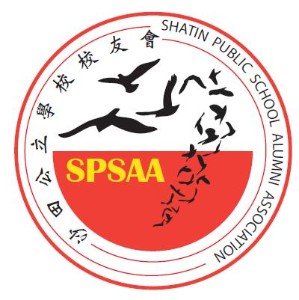
召開沙田公立學校 校友會2022/23周年會員大會通函
SPSAA2023/01
各位沙田公立學校校友：
沙田公立學校（簡稱沙公）校友會成立至今，已凝聚了眾多校友；亦舉辦了多項活動，本會成立旨在加強校友與母校和老師彼此間的聯繫。
本會執行委員會定於7月15日(星期六)召開「沙田公立學校校友會2022/23周年會員大會及執行委員會選舉」。會員大會後有會後活動，誠邀已入會校友參加。詳情如下：
 | 活動名稱 |  | 時間 | 地點 | 內容
 | 沙田公立學校校友會2022/23周年會員大會及  新一屆執行委員會選舉 |  | 10:00 am~  11:00 am | 沙公音樂室 | - 通過校友會會務報告  - 通過校友會財務報告  - 新一屆執行委員會選舉(樂意為校友服務之會員,可於沙公網站下載表格,並於6月21日或前交回何少霞老師)  *可即場辦理校友會入會手續
 |  | 會後活動 —  看電影 | 12:30pm ~ 4:30pm | -12:30pm於大圍港鐵站A出口集合 | - 參加會後活動的會員於會員大會完結後,自行前往午膳  - 12:30pm於大圍港鐵站A出口集合一起前往電影院  - 由於現時未能確定當日出演電影,因此未能告知各會員當日觀賞的電影  - 校友會全力資助是次聯誼活動
歡迎每位沙公畢業生和曾就讀沙公的離校生加入本會，有意者只需：
- 填妥「沙田公立學校校友會會員登記表」（*可於沙公校網下載）；
- 將填妥之登記表寄回沙公（地址：沙田大圍積輝街15號，信封面註明「校友會會員登記表」），或親臨沙公繳交；
- 繳交年費$20.0(須每年繳交1次）。

校友會的相關資料及表格，如：會員大會、會員登記表、會章等，可瀏覽本校網頁(www.shatinpublicschool.edu.hk)。如有任何查詢，請致電2691 1492與沙田公立學校何少霞師聯絡。
沙田公立學校
校友會執行委員
2023年6月1日

